云南东川产业园天生桥片区昆明再生资源（集团）天生桥废旧金属回收利用有限公司“6·9”一般坍塌事故调查报告
来源：昆明市东川区应急管理局 昆明市东川区·事故调查报告
原文链接：http://www.kmdc.gov.cn/c/2024-11-29/6937149.shtml
发布时间：2024-11-29 抓取时间：2026-10-14 正文含图，已嵌入原图

云南东川产业园天生桥片区昆明再生资源（集团）天生桥废旧金属回收利用有限公司“6·9”一般坍塌事故调查报告
发布时间：2024-11-29 16:17
字号：[ 大 中 小 ]
云南东川产业园天生桥片区昆明再生资源（集团）天生桥废旧金属回收利用有限公司“6·9”一般坍塌事故调查报告

东川区政府事故调查组
2024年11月

目 录

一、事故基本情况 2
（一）事故发生单位概况 2
（二）事故现场概况 3
（三）事故发生单位安全管理情况 3
（四）事故发生经过 4
（五）事故现场情况 4
（六）人员伤亡和直接经济损失情况 5
二、事故应急处置及评估情况 5
（一）事故信息接报、事故现场应急处置及响应情况 5
（二）善后情况 6
（三）事故应急处置评估 6
三、事故原因分析 7
（一）直接原因 7
（二）间接原因 7
四、有关责任单位存在的主要问题 8
（一）昆明再生资源（集团）天生桥废旧金属回收利用有限公司 8
（二） 云南大楚农牧开发有限公9
（三）马XX（租厂房进行有机肥料生产经营）10
（四）李XX（租空地进行自建活动板房及收购、出售废旧金属及塑料等经营10
（一）园区管委会 11
（二）区住建局 11
六、对有关责任人员和责任单位的处理建议 11
（一）对有关责任单位的处理建议 11
（二）对有关责任人员的处理建议 13
七、事故主要教训 14
八、事故整改和防范措施 15

2024年6月9日1时10分许，云南东川产业园天生桥片区昆明再生资源（集团）天生桥废旧金属回收利用有限公司发生围墙坍塌事故，造成1人死亡，直接经济损失108.936万元。
根据《中华人民共和国安全生产法》《生产安全事故报告和调查处理条例》（国务院第493号令）的相关规定，经请示东川区人民政府同意，2024年6月13日成立了由区应急管理局、园区管委会、区公安局、区总工会、区人社局、区住建局等单位组成的事故调查组，并邀请区检察院参加，同时聘请省应急管理厅安全生产专家库两名专家参与，依法对事故展开调查。
事故调查组按照“四不放过”和“科学严谨、依法依规、实事求是、注重实效”的原则，通过现场勘查、调查取证、专家技术意见、第三方医学检验鉴定、调取当地当天降雨等气象数据综合分析，查明了事故经过、原因、人员伤亡情况和直接经济损失，认定了事故性质和相关人员的责任，提出了事故防范、整改措施建议及有关责任人员处理建议。
经调查认定，云南东川产业园天生桥片区昆明再生资源（集团）天生桥废旧金属回收利用有限公司“6·9”围墙坍塌事故是一起因马XX违规堆放柴煤、李XX违规自建临时活动板房并住人、大楚农牧开发有限公司及东川产业园天生桥片区昆明再生资源（集团）天生桥废旧金属回收利用有限公司把厂房、场所出租给不具备安全生产条件或者相应资质的个人，未对承包人统一协调、管理造成的一般生产安全责任事故。
一、事故基本情况
（一）事故发生单位及相关单位基本情况
1.事故发生单位情况。东川产业园天生桥片区昆明再生资源（集团）天生桥废旧金属回收利用有限公司，西邻大楚农牧开发有限公司，注册日期：2012年3月21日，统一社会信用代码：915XXXXXXXX024515J，类型：有限责任公司（非自然人投资或控股的法人独资），法定代表人：明X，住所：昆明市东川区天生桥特色产业园区，经营范围：根据国家法律、行政法规的要求，企业在取得环评、安监的许可后可开展生产性废旧金属、非生产性废旧金属、废纸、橡胶、塑料及其他废旧物资的收购、加工及销售的经营活动；房屋租赁；企业的经营及管理。现主要从事厂房租赁。
2.事故相关单位情况。大楚农牧开发有限公司东邻东川产业园天生桥片区昆明再生资源（集团）天生桥废旧金属回收利用有限公司，注册日期：2012年12月10日，统一社会信用代码：915XXXXXXXX452335N，类型：有限责任公司（非自然人投资或控股），法定代表人：桂XX，住所：云南省东川区再就业特区天生桥特色产业园，经营范围：农业技术开发及研究；农资、农机具销售；不动产租赁服务（依法须经批准的项目，经相关部门批准后方可开展经营活动）。现主要从事厂房租赁。
3.事故相关企业位置概况。云南东川产业园天生桥片区昆明再生资源（集团）天生桥废旧金属回收利用有限公司与大楚农牧开发有限公司均位于云南省东川区再就业特区天生桥特色产业园，属于云南省东川区再就业特区管委会招商引资入驻企业，现主要从事园区厂房租赁业务。两家企业位置东西相邻，中间由东川产业园天生桥片区昆明再生资源（集团）天生桥废旧金属回收利用有限公所建围墙隔开（事故中部分倒塌）。
（二）事故相关人员情况
1.马XX，
2.李XX。
（三）事故发生单位安全管理情况
1.云南东川产业园天生桥片区昆明再生资源（集团）天生桥废旧金属回收利用有限公司未取得土地使用证、所有工程还未进行验收、未履行安全生产“三同时”手续、未成立专门安全管理机构但配备兼职安全管理员，未与相关承租企业或个人签订专门的安全管理协议。
2.大楚农牧开发有限公司未取得土地使用证、所有工程还未进行验收、未履行安全生产“三同时”手续、未成立专门安全管理机构也未配备兼职安全管理员，未与相关承租企业或个人签订专门的安全管理协议。
（四）事故发生经过
2024年6月9日凌晨1时10分左右，云南东川产业园天生桥片区昆明再生资源（集团）天生桥废旧金属回收利用有限公司与大楚农牧开发有限公司相隔的围墙中段突然坍塌约28.5m，围墙坍塌时连同西侧（大楚农牧开发有限公司）紧邻坍塌围墙的柴煤灰把东侧（云南东川产业园天生桥片区昆明再生资源（集团）天生桥废旧金属回收利用有限公司）由李XX建造的两层活动板房打倒并把一楼全部掩埋，造成当时住在一楼的李XX聘请的工人姚XX窒息死亡。
（五）事故现场情况
事故中心位置位于云南东川产业园天生桥片区昆明再生资源（集团）天生桥废旧金属回收利用有限公司（以下简称“再生资源公司”）与云南大楚农牧开发有限公司（以下简称“大楚农牧公司”）围墙交界处的一活动板房内，北纬28°38′27″东经103°14′54″。
围墙呈南北走向，围墙西侧为大楚农牧公司，东侧为再生资源公司，西高东低、两公司地表平面相差40cm。围墙从再生资源公司一侧测量高度离地面3.0m。围墙系水泥砖砌成、厚度26cm，围墙产权系再生资源公司所有。围墙由西向东倒塌（倒向再生资源公司一侧），约长28.5m的一缺口，围墙倒塌后，墙体及柴煤灰将一栋二层的钢结构活动板房的一层覆盖，将住在一层第一间（由南向北）的姚XX掩埋（勘验时人员已被送至寻甸县殡仪馆）。围墙西侧寻甸华润燃气有限公司天然气调压柜受损，活动板房附近遗留床上用品、衣服、木材等物品。被掩埋后的活动板房呈南北走向，现场仅剩一层（建造时为两层），每层三个房间，活动板房长约12.7m,宽5.6m,高2.7m。现场留有堆放在大楚农牧公司（围墙西侧）的柴煤灰一堆，长约27.7m，宽约10m,高约5.5米。。
（六）人员伤亡和直接经济损失情况
该起事故造成1人死亡、1活动板房损毁、1天然气调压柜受损，直接经济损失人民币108.936万元（其中财产损失围墙修复2.736万元、天然气调压柜修复2万元、彩钢瓦临时房60㎡计1.2万元，人员伤亡一次性赔偿金103万元）。
二、事故应急处置及评估情况
（一）事故信息接报、事故现场应急处置及响应情况。
2024年6月9日1时29分，寻甸县消防救援大队接到报警：云南省昆明市寻甸回族彝族自治县天生桥再生资源利用基地发生一起倒塌、坍塌、垮塌事故。指挥中心接警后，即调集1站3车15人赶赴现场救援，1时50分许到达现场，5时30分从垮塌现场被掩埋的活动板房1楼房间内成功救出1被困人员，经赶到现场参与救援的120医护人员确认已无生命体征，即通知寻甸殡仪馆把死者遗体转运至馆内保存，救援结束。2024年6月9日5时39分，东川区应急管理局指挥中心接东川天生桥园区管委会电话通报：昆明再生资源（集团）天生桥废旧金属回收利用有限公司围墙倒塌，压倒一栋活动板房，导致在活动板房一层居住的姚XX（男，身份证号：532XXXXXXXXX4157，户籍是昭通市巧家县XX镇XX村公所XX社XX号）被掩埋后死亡。接报后，东川区应急管理局组织工作人员赶赴现场进行现场勘验。
（二）善后工作开展情况
事故调查组成立后，对参与事故调查组成员单位进行明确分工，由园区管委会牵头做好事故的善后工作。园区管委会牵头组织相关部门对死者家属情绪进行安抚。死者家属在调查组相关部门工作下已于第一时间申请了死者遗体法医学解剖，对死亡原因进行鉴定，家属情绪稳定。截至2024年11月5日，园区管委会已组织事故相关企业、个人对善后事宜进行多次协商后达成谅解，签署了赔偿协议，死者遗体定于11月8日前火化安葬完毕。
（三）事故应急处置评估
区应急管理局接到园区管委会通报后，立即向东川区人民政府及昆明市应急管理局报告，同时派人赶赴现场核查勘验，组织园区管委会做好死者家属的安抚等善后工作。属地寻甸县119救援、120急救过程响应迅速，现场处置得当，事故救援过程中未造成次生事故，未发生群体事件，未引发相关舆情，社会秩序平稳有序。
三、事故原因分析
（一）直接原因
2024年6月8日至6月9日凌晨，天生桥片区出现大雨至暴雨天气（详细见寻甸气象局数据），围墙外云南大楚农牧开发有限公司一侧堆放的柴煤灰含水量增加，自身容重增加，产生侧向压力，柴煤灰产生的弯矩大于围墙自身所能承受的弯矩（煤产8.7kN·m>墙自1.056kN·m，详细计算见《云南东川产业园天生桥片区昆明再生资源（集团）天生桥废旧金属回收利用有限公司围墙倒塌原因鉴定意见书》），故而使围墙倒塌。倒塌的围墙柴煤灰砸塌围墙内昆明再生资源（集团）天生桥废旧金属回收利用有限公司一侧依墙而建的两层楼活动板房并把一楼掩埋，致使当时睡在一楼的姚XX受重物挤压性窒息死亡（详见法《医学尸体检验鉴定意见书》）。
（二）间接原因
1.马XX违规在云南大楚农牧开发有限公司一侧紧靠昆明再生资源（集团）天生桥废旧金属回收利用有限公司围墙堆放柴煤灰。
2.李XX违规在昆明再生资源（集团）天生桥废旧金属回收利用有限公司一侧紧靠围墙私自建造活动板房并用于住人。
3.云南大楚农牧开发有限公司把厂房、场地租赁给不具备法人资格自然人从事有机肥料生产经营，且未进行有效统一管理。
4.昆明再生资源（集团）天生桥废旧金属回收利用有限公司把场地租赁给不具备法人资格自然人从事废旧金属、塑料等物品回收生产经营，且未进行有效统一管理。
四、有关责任单位存在的主要问题
（一）昆明再生资源（集团）天生桥废旧金属回收利用有限公司
1.企业建设工程未组织施工验收，违反了《中华人民共和国建筑法》第六十一条第二款[]、《建设工程质量管理条例》第十六条第一、三款[]。
2.安全生产管理制度不符合相关法律、法规的要求。违反了《云南省安全生产条例》第十八条[]之规定。
3.与李XX签订的场地租赁合同未明确用途等内容，违反《中华人民共和国民法典》第七百零四条[]之规定。
4.工程建设未履行安全生产“三同时”手续，违反《中华人民共和国安全生产法》第三十一条之规定[]。
5.把厂房空地租赁给不具备资质的自然人进行生产作业活动且未签订安全生产协议，在空地承包人李XX向其反映围墙处存在安全隐患，仅向园区管委会相关人员口头报告后，隐患未消除未采取督促李XX撤离活动板房中居住人员等有效措施。违反了《中华人民共和国安全生产法》第四十八条[]、四十九条第一款第二款[]的规定。
6.默许李XX在其租赁空地并紧靠围墙私自建造临时活动板房并住人，违反《建筑设计防火规范》GB50694-2011 3.4.12[]之规定。
（二）云南大楚农牧开发有限公司
1.企业建设工程未组织施工验收，违反了《中华人民共和国建筑法》第六十一条第二款、《建设工程质量管理条例》第十六条第一、三款。
2.未建立相应的安全生产管理制度，违反了《云南省安全生产条例》第十八条的规定。
3.把厂房空地租赁给不具备资质的自然人进行有机肥料的生产经营活动且未签订安全生产协议，未进行统一协调、管理，以包代管。违反了《中华人民共和国安全生产法》第四十八条、四十九条的规定。
4.厂房建设未履行安全生产“三同时”手续，违反《中华人民共和国安全生产法》第三十一条之规定。
5.任由承租方马XX在承租的厂房、场地内违反环保、安全等相关法律屡屡发生，刚接受完环保处罚，整改中又违规堆放柴煤灰，违反《仓储场所消防安全管理通则》第6.8条c)[]要求。
（三）马XX（租厂房进行有机肥料生产经营）
1.未取得任何行政许可从事有机肥料的生产经营；
2.未按照园区管委会的管理规定办理相关入园手续；
3.拒不执行园区管委会作出的限期退出园区的决定；
4.违规堆放柴煤灰造成安全隐患。
（四）李XX（租空地进行建筑活动板房及收购、出售废旧金属及塑料等经营）
1.未取得任何行政许可从事废旧金属、塑料等物品的收购、出售经营；
2.未按照园区管委会的管理规定办理相关入园手续；
3.违规在与围墙不符合安全距离的地方建造活动板房；
4.发现活动板房后围墙边堆放柴煤灰的安全隐患，向昆明再生资源（集团）天生桥废旧金属回收利用有限公司报告后，未撤离居住在活动板房内人员。
五、有关部门的存在的问题
（一）园区管委会
1.安全生产管理机构明确在行政管理部，职责仅为配合相关部门做好安全生产管理工作，属安全生产管理的职责弱化。
2.安全生产管理人员能力不够、业务不熟。相关人员在接到企业报告的安全隐患未向领导汇报，向企业下达的整改要求不明确，整改是否落实未现场核实。
3.管理措施不健全。园区内云南大楚农牧开发有限公司和昆明再生资源（集团）天生桥废旧金属回收利用有限公司违规出租厂房、场地给不具备资质的自然人从事生产经营活动情况不能及时掌握，且自2024年1月份发现马XX不符合入园标准下达退出通知后未采取有效措施。
（二）区住建局
对园区内相关企业工程、房屋建设的后续监管力度不够，云南大楚农牧开发有限公司和昆明再生资源（集团）天生桥废旧金属回收利用有限公司颁发了建筑工程和房屋工程许可证，但两企业的相关工程均未组织验收，但已出租给相关企业使用多年。
六、对有关责任人员和责任单位的处理建议
（一）对有关责任单位的处理建议
1.昆明再生资源（集团）天生桥废旧金属回收利用有限公司，违反了《云南省安全生产条例》第十八条、《中华人民共和国安全生产法》第四十八条、四十九条、《中华人民共和国安全生产法》第三十一条之规定，建议由区应急管理局按照《云南省安全生产条例》第五十二条[]、《中华人民共和国安全生产法》第一百零三条[]、《建设项目安全设施“三同时”监督管理办法》第三十条第（一）项[]等规定进行立案调查。
2.云南大楚农牧开发有限公司，违反了《云南省安全生产条例》第十八条、《中华人民共和国安全生产法》第四十八条、四十九条、《中华人民共和国安全生产法》第三十一条之规定，建议由区应急管理局按照《云南省安全生产条例》第五十二条、《中华人民共和国安全生产法》第一百零三条、《建设项目安全设施“三同时”监督管理办法》第三条第（一）项等规定进行立案调查。
3.园区管委会，深刻汲取事故教训，举一反三认真反思，总结教训，提出进一步的管理措施，对事故的反思、整改向区人民政府作出书面专题报告。
（二）对有关责任人员的处理建议
1.
2.
3.周XX，男，汉族，云南官渡区人，作为云南大楚农牧开发有限公司主要负责人，其把厂房、场地出租给不具备资质的个人既是直接责任人也是主管人员，建议由区应急管理局按照《中华人民共和国安全生产法》第一百零三条第一款进行行政处罚。
4.明X，男，汉族，云南五华区人，作为昆明再生资源（集团）天生桥废旧金属回收利用有限公司主要负责人，其把厂房、场地出租给不具备资质的个人既是直接责任人也是主管人员，建议区由应急管理局按照《中华人民共和国安全生产法》第一百零三条第一款进行行政处罚。
5.敖XX，男，汉族，云南东川区人，作为园区行业管理部副部长，联系园区天生桥片区，负有安全生产管理职责，对违反规定进入园区企业未采取有力措施予以清退，对园区天生桥片区履行日常安全生产管理聘用人员管理不到位，职责未明确要求到位，聘用人员对企业上报的隐患，不及时上报等情况失察。建议由园区管委会责令其作出深刻的书面检查且予以提醒谈话。
6.刘XX，男，汉族，云南寻甸人，作为园区聘用并安排在天生桥片区的日常管理人员，履行安全生产管理能力不足，对企业上报的隐患仅口头要求整改，且整改要求不明确，不及时向领导报告，且整改情况不到现场核实，导致隐患长期未消除。鉴于其身份为合同制聘用员工，建议由园区管委会按照聘用时合同约定予以处置。
七、事故主要教训
（一）天生桥片区企业由于历史原因，地理位置属于寻甸县，土地的管理权限属于寻甸县土地管理部门，大部分企业的土地使用权还未办理相关证件，土地使用合法作为企业办理相关行政许可的前置条件，限制了后续的一系列行政许可的办理，用地行政许可未解决导致后续行政管理也相对滞后和混乱。
（二）外包工程管理混乱，生产经营单位将生产经营项目、场所、设备发包或者出租给不具备安全生产条件或者相应资质的单位或者个人从事生产经营活动；未签订专门的安全生产管理协议；未对承包单位、承租单位的安全生产统一协调、管理。
（三）相关企业安全生产主体责任落实不到位；主要负责人履职不到位，对安全生产理念认识不到位，学习不够。
（四）属地政府、企业负责人、安全生产管理人员事故防范意识和能力不足，对现场风险判断不准，不会开展隐患排查治理。
（五）行业主管、属地管理对违法违规生产经营的打击力度不够。
八、事故整改和防范措施
一二
二三四
（三）区住建局。要采取措施加强天生桥片区云南大楚农牧开发有限公司和昆明再生资源（集团）天生桥废旧金属回收利用有限公司及类似企业建设工程监管，确保合法经营。
（四）区应急管理局（安委会办公室）。应充分履行综合监管，加大对园区管委会等相关部门督查督办，督促指导相关行业主管部门抓好企业安全生产“三同时”手续办理等安全生产管理工作。

调查组成员签字：

2024年11月6日

附件1：现场示意图1张、事故发生前现场照片1张
附件2：现场照片8张
附件1：现场示意图
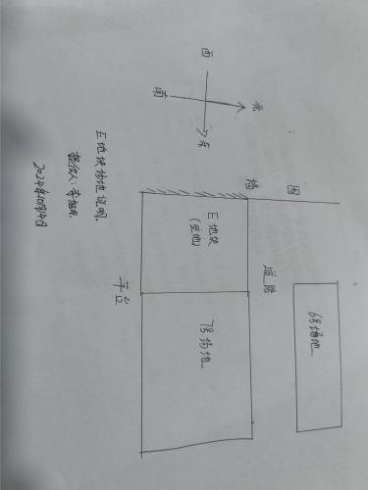

事故前现场照片
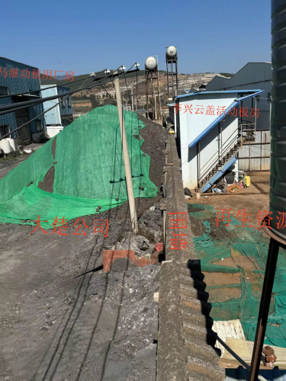
附件2：现场照片

再生资源一侧从南向北拍摄近景
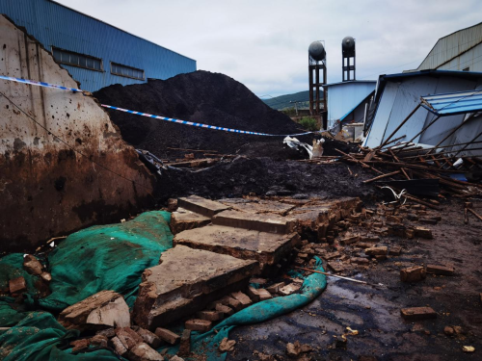
再生资源一侧从南向北拍摄远景
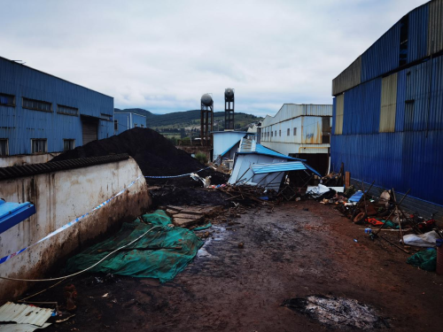
云南大楚一侧从南向北拍摄远景
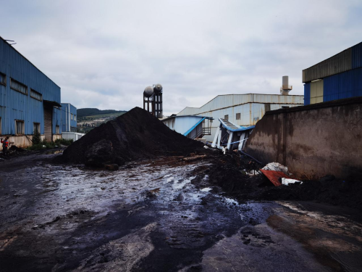
倒塌现场被破坏的燃气柜
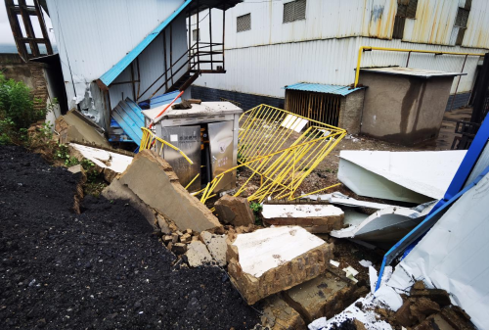
倒塌现场煤堆及被压垮的活动板房（云南大楚一侧从南向北拍摄）
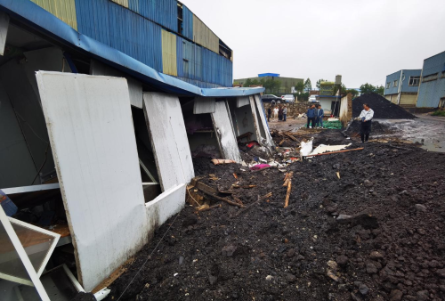
自西向东拍摄
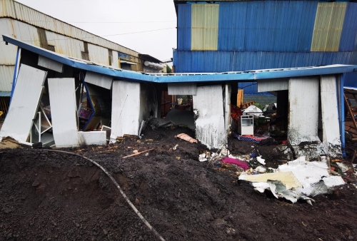
人员掩埋位置
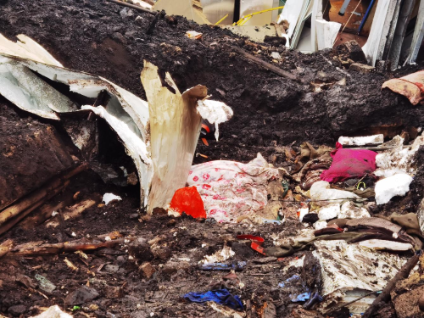
垮塌后残余煤堆（相关部门救援后）
